87664 – Inês Albano

Questão:
A firma de serviços financeiros Knight Capital Group perdeu cerca de 460 milhões de dólares em apenas 45 minutos, devido a um erro informático.
O problema originou quando a firma decidiu fazer um novo update do sistema, um sistema automático, com resposta rápida e com algoritmos complexos. Este sistema tinha como objetivo direcionar as ordens recebidas pela plataforma de outras componentes do Knight (“parent” orders) para o mercado no forma de “child” orders.
O problema originou-se quando o informático copiou o novo código do Retail Liquity Program (RLP) usado num dos oito servidores SMARS – servidores que recebiam grandes quantidade ordens de trading platforms e diviam-nos em ordens mais pequenos de forma a encontrar um comprador ou vendedor interessado nas ações. A cópia do RLP levou a que fosse ativada um flag que era utilizada numa função que deixara de ser utilizada, conhecida por Power Peg – tinha como objetivo alterar os preços das ações consoante o mercado – esta função deixou de ser utilizada devido a ter sido mudada para o início do processo de trading, numa das atualizações anteriores do sistema, o que tornou a sua utilização inútil.
Devido a este erro, as “parent” orders eram processadas pela função Power Peg, que provocou com que a SMARS enviasse mais “child” orders do que era suposto, ou seja, provocou a diminuição abrupta do lucro, iniciando a acumulação de prejuízo. Em 45 minutos, 212 “parent” orders foram processadas e foram enviadas milhões de “child” orders, influenciando substancialmente o preço das ações em mercado.
Apesar de ter sido um erro informático, o único culpado não é o técnico O técnico informático que por esquecimento de copiar o RLP para todos os servidores SMARS acabou por ativar uma flag inutilizada que comprometeu o processo de trading. A Knight Capital Group também é de culpa uma vez que não tinha nenhum procedimento obrigatório que especificasse a necessidade da existência de um segundo técnico para a revisão do lançamento do código ou por não garantir a existência um procedimento de segurança que garantisse que se houvesse um erro/glitch houvesse um kill-switch que garantisse o shutdown do sistema.
Em suma:
O problema originou após a atualização do código presente nos servidores SMARS. Isto deveu-se a dois fatores:
  - Ao facto de em vez de se ter apagado a código antigo que continha o a função Power Peg inutilizada, esta estava apenas desativada.
  - Ao facto de o informático se ter esquecido de substituir o novo código em todos os oito servidores SMARS, o que provou a ativação da flag responsável pelo funcionamento do Power Peg, levando ao mau funcionamento do software.

Questão:

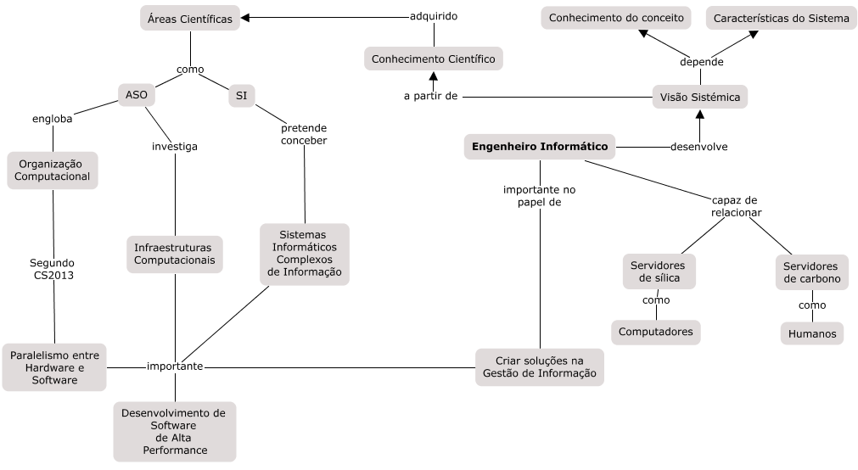

Questão:
A empresa EDP foca-se em três grandes operações:
- Fase de geração (produção de energia);
- Fase de distribuição (gestão de redes);
- Comercialização de energia.
O Eng.º Vergílio Rocha afirma que o papel da informática é um papel fundamental na empresa, já que, atualmente, a gestão de redes, seria impossível sem sistemas informáticos. Assim, o engenheiro informático tem um papel fundamental no desenvolvimento de software fiável e seguro para utilização na empresa com informações de risco.
Como todas as empresas tendem a convergir, o engenheiro afirma que é um desafio utilizar as tecnologias de forma a ultrapassar a competição. Afirmar que exististe a tentativa de transformar a EDP numa utility digital, este processo baseia-se em 4 pilares:
- Utilização de ferramentas digitais (na relação com os clientes) e analíticas. A multiplicidade das tecnologias e a diminuição das situações de risco, podendo visar o desenvolvimento da empresa.
- Utilização de uma arquitectura estandardizada e reutilização da arquitectura.
- Utilização da Cloud para armazenar informação – como sendo uma commodity eficiente e fiável.
- Utilizações de técnicas de segurança que permitam prever quais as fragilidades e os riscos dos sistemas.
Com isto, a área científica de ASO (Arquitetura e Sistemas Operativos) é fundamental para o desenvolvimento da EDP numa utility digital, já que a ASO foca nos seguintes aspetos:
- Baseia-se na investigação de infraestruturas de sistemas computacionais (como a segurança informática).
  - Visa o bom funcionamento e segurança dos sistemas informáticos;
  - Assenta no desenvolvimento de interfaces de fácil e utilização objetivos.
- As UCs de ASO em LEIC (e sua contribuição para ultrapassar o desafio):
  - IAC – base de aprendizagem dos componentes e funcionamento geral de um computador. Através desta UC é permitido aos alunos entender como um computador funciona.
  - OC – é leccionado nesta UC o modo como se deve optimizar os programas de acordo com a arquitectura a que estão condicionados.
  - SDis – permite aprender como se desenvolvem sistemas distribuídos, assim, visa desenvolver aplicações com arquitecturas distribuídas que garantam a segurança.
  - SO – tem como objetivo ensinar como programar utilizando as funcionalidades dos sistemas operativos (mecanismos e algoritmos).
Assim, o desenvolvimento de técnicas de segurança que permitam prever falhas ou riscos garantindo assim a segurança, confidencialidade e integrabilidade dos dados, as UCs da LEIC da área científica ASO têm um papel importante neste desenvolvimento.

